Приложение 1к Приказу № 40- Ө

УТВЕРЖДАЮ
Председатель Республиканского Государственного
учреждения «Государственная комиссия по
сортоиспытанию сельскохозяйственных культур»
____________ Т. Ажгалиев «03» августа 2018 г.

МЕТОДИКА ПРОВЕДЕНИЯ ИСПЫТАНИЙ
НА ОТЛИЧИМОСТЬ, ОДНОРОДНОСТЬ И СТАБИЛЬНОСТЬ
ЖИМОЛОСТЬ СИНЯЯ
(Lonicera caerulea L.)

I. Общие рекомендации
Данная методика применима ко всем сортам Lonicera caerulea L. Одновременно следует руководствоваться Приказом Министра сельского хозяйства Республики Казахстан от 2 июля 2015 года № 4-2/602. «Об утверждении Правил проведения сортоиспытания сельскохозяйственных растений».
II. Требуемый материал
1. На сортоучасток заявитель высылает 5 саженцев двулетнего возраста с хорошо развитыми корнями и 1-3 скелетными ветвями.
2. Растения должны быть визуально здоровыми, с высокой силой роста, не иметь повреждений вредителями и поражений болезнями. Предпочтителен растительный материал, полученный не in vitro.
3. Растительный материал не должен быть обработан ядохимикатами, если на то нет разрешения или требования Госкомиссии. Если обработка имела место, то необходимо дать подробное описание обработки.
4. Заявитель, высылающий растительный материал из другой страны, должен полностью соблюдать все таможенные правила.

III. Проведение испытаний
1. Полевые испытания проводят в одном месте при условиях, обеспечивающих нормальное развитие культуры, в течение двух лет плодоношения на 4-5 летних растениях. При необходимости испытание продолжают на третий год. Если в одном месте не могут быть определены какие-либо важные признаки сорта, он может быть испытан в дополнительном месте.
2. Как минимум каждое испытание должно включать 5 растений.
3. Наблюдения и измерения в разных местах могут быть проведены, если эти места находятся в сходных климатических условиях.
4. Оцениваемый и похожие на него общеизвестные сорта (по признакам, указанным в анкете) размещают на смежных делянках. В опыте размещают и делянки эталонных сортов.
5. Для особых целей могут быть заложены дополнительные опыты.

IV. Методы и наблюдения
1. Опыты по испытанию однородности и стабильности показывают, что в случае вегетативно размножаемых сортов жимолости синей достаточно определить, однороден ли растительный материал в отношении наблюдаемых признаков и нет ли мутаций или смешения.
2. Все наблюдения проводят на 5 растениях или частях 5 растений.
3. Все наблюдения на побеге проводят в период затухания роста, до начала созревания ягод.
4. Форму прицветников оценивают в период созревания ягод.
5. Все наблюдения на листе проводят на листе в средней части побегов в период созревания ягод.
6. Время цветения оценивают, когда 75% цветков открыты.
7. Все наблюдения на плодах проводят через 5 дней после начала созревания.

V. Группирование сортов
Оцениваемые сорта разбивают на группы. Для группировки используют такие признаки, которые, исходя из практического опыта, не варьируют или варьируют незначительно в пределах сорта и степени их выраженности в коллекции распределены равномерно. Рекомендуется использовать признак (№ 26) время созревания ягод.

VI. Признаки и обозначения
Признаки, используемые для оценки отличимости, однородности и стабильности, и степени их выраженности приведены в таблице VII. Отметка (*) указывает на то, что данный признак следует отмечать каждый вегетационный период для оценки всех сортов и всегда включать в описание сорта, за исключением случаев, когда степень выраженности предыдущего признака указывает на его отсутствие или когда условия окружающей среды делают это невозможным. Отметка (+) означает, что описание признака сопровождается в методике дополнительными объяснениями и (или) иллюстрациями.
Значениям выраженности признака даны индексы (1 - 9) для электронной обработки результатов. По большинству значений выраженности признаков указаны эталонные сорта.

VII. Таблица признаков

№ | Признак | Степень выраженности | Индекс
1. (*) | Куст: сила роста | слаборослый  среднерослый  сильнорослый | 3  5  7
2. (*) (+) | Куст: форма | плоский  полушаровидный  округлый  овальный  обратноконический  иной (указать какой) | 1  2  3  4  5  6
3. | Куст: густота | редкий  средней густоты  густой | 3  5  7
4. (*) | Побег: характер роста | прямой  изогнутый | 1  2
5. | Побег: опушенность | отсутствует  слабая  средняя  сильная | 1  3  5  7
6. (*) | Лист: размер | мелкий  средний  крупный | 3  5  7
7. (*) (+) | Лист: форма | округлый  овальный  яйцевидный  обратнояйцевидный  ланцетный  иной (указать какой) | 1  2  3  4  5  6
8. (*) | Лист: окраска | светло-зеленый  желтовато-зеленый  зеленый  темно-зеленый  сизовато-зеленый  иной (указать какой) | 1  2  3  4  5  6
9. | Лист: опушение | отсутствует  слабое  среднее  сильное | 1  3  5  7
10. | Цветок: размер | мелкий  средний  крупный | 3  5  7
11. (*) (+) | Соцветие: форма прицветников | нитевидные  шиловидные  листовидные | 1  2  3
12. (*) | Плод: размер | мелкий  среднего размера  крупный | 3  5  7
13. (+) | Плод: форма основания | заостренное  округлое  плоское | 1  2  3
14. (+) | Плод: форма верхушки | заостренная  округлая  с ровным валиком  иная (указать какая) | 1  2  3  4
15. (*) (+) | Плод: форма | округлый  овальный  удлиненно-овальный  цилиндрический  каплевидный  кувшиновидный  веретеновидный  иной (указать какой) | 1  2  3  4  5  6  7  8
16. | Плод: окраска | голубой  синий  фиолетово-синий | 1  2  3
17. | Плод: поверхность | гладкая  слабо-бугристая  бугристая  складчато-бугристая  иная (указать какая) | 1  2  3  4  5
18. | Плод: кожица | тонкая  средней толщины  толстая | 3  5  7
19. (*) | Плод: консистенция мякоти | нежная  средняя  плотная | 3  5  7
20. (*) | Плод: вкус | кислый  кисло-сладкий  сладкий | 1  2  3
21. (*) | Плод: горечь | отсутствует  слабая  средняя  сильная | 1  3  5  7
22. | Плод: аромат | отсутствует  слабый  средний  сильный | 1  3  5  7
23. (*) | Плод: осыпаемость | отсутствует  слабая  средняя  сильная | 1  3  5  7
24. | Время распускания почек | раннее  среднее  позднее | 3  5  7
25. | Время начала цветения | раннее  среднее  позднее | 3  5  7
26. (*) | Время созревания ягод | очень раннее  раннее  среднее  позднее | 1  3  5  7

VIII. Объяснения и методы проведения учетов
К 2. Куст: форма

1 |  | 2 |  | 3 |  | 4 |  | 5
плоский |  | полушаровидный |  | округлый |  | овальный |  | обратноконический

К 7. Лист: форма
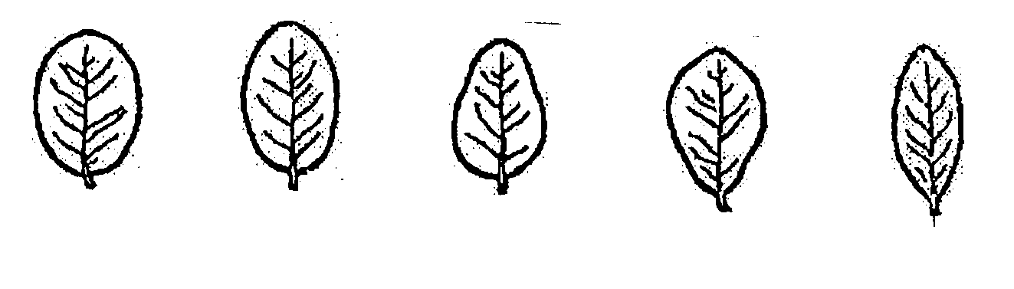
1 |  | 2 |  | 3 |  | 4 |  | 5
округлый |  | овальный |  | яйцевидный |  | обратнояйцевидный |  | ланцетный
К 11. Соцветие: форма прицветников

1 |  | 2 |  | 3
нитевидные |  | шиловидные |  | листовидные

К 13. Плод: форма основания

1 |  | 2 |  | 3
заостренное |  | округлое |  | плоское

К 14. Плод: форма верхушки

1 |  | 2 |  | 3
заостренная |  | округлая |  | с ровным валиком

К 15. Плод: форма
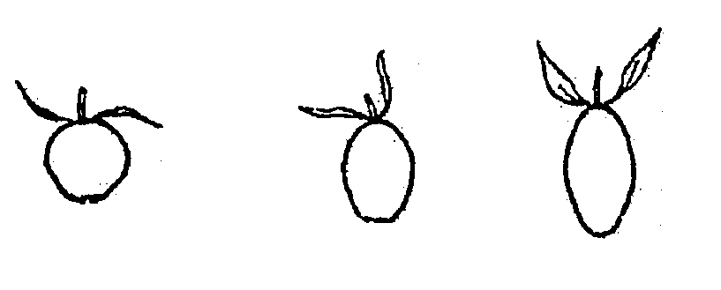
1 |  | 2 |  | 3
округлый |  | овальный |  | удлиненно-овальный
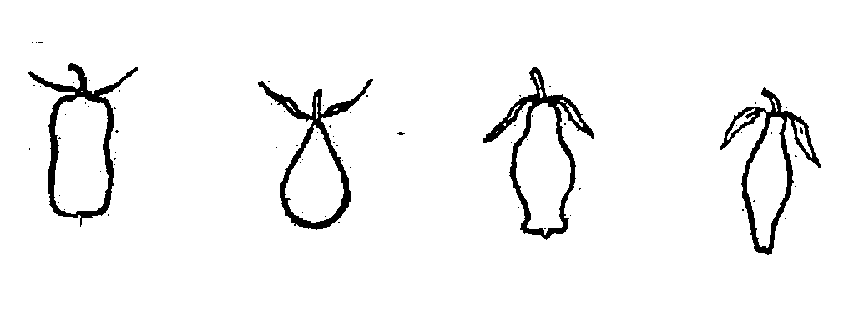
4 |  | 5 |  | 6 |  | 7
цилиндрический |  | каплевидный |  | кувшиновидный |  | веретеновидный

РГУ «Государственная комиссия
по сортоиспытанию
сельскохозяйственных культур»
МСХ РК

АНКЕТА СОРТА

1. Культура Жимолость синяя Lonicera caerulea L.
(русское название) (латинское название)
2. Заявитель _________________________________________________________________
(имя и адрес)
______________________________________________________________________________
______________________________________________________________________________
3. Предлагаемое название сорта ______________________________________________
Селекционный номер ______________________________________________________
4. Сведения о происхождении, особенности поддержания и размножения сорта
  - Происхождение
(а) Cеянец от неизвестных родителей [ ]
(б) Получен при контролируемом опылении
(укажите родительские сорта) [ ]
- Опыляемый сорт [ ]
.....................................................................
- Сорт-опылитель [ ]
……………………………………………….
(в) Получен при свободном опылении [ ]
(указать опыляемый сорт)
.....................................................................
(г) Мутант (укажите родительский сорт)
..................................................................... [ ]
(д) Выявлен (укажите где и когда)
..................................................................... [ ]
4.2 Образ жизни _________________________________________________
4. 3 Цикл развития _______________________________________________

5. Признаки сорта (цифры в скобках соответствуют номеру признака в таблице признаков). Отметьте в квадратных скобках степень выраженности признаков.
№ | Признак | Степень выраженности | Сорт-эталон | Индекс
 | С 1 по 26 признаки
- Похожие сорта и отличия от этих сортов
Название похожего сорта

Признаки, по которым заявленный сорт
отличается от похожего
____________________________ __________________________________________________
____________________________ __________________________________________________
____________________________ __________________________________________________
____________________________ __________________________________________________
7. Дополнительная информация
7.1 Устойчивость к болезням и вредителям _______________________________________________________________________________
_______________________________________________________________________________
7.2 Особые условия для испытания сорта _______________________________________________________________________________
_______________________________________________________________________________

7.3 Другая информация _______________________________________________________________________________
_______________________________________________________________________________
_______________________________________________________________________________

Дата «____»_________________20___г.
Подпись _________________________
МП

Подготовлена во ГНЦ ВНИИР им. Н.И. Вавилова.

